Міністерство освіти і науки України
Національний університет «Львівська політехніка»
Кафедра систем штучного інтелекту



Звіт

Звіт
про виконання лабораторних та практичних робіт блоку № 4
На тему: «Двовимірні Масиви. Вказівники та Посилання. Динамічні масиви. робота з масивами та aлгоритми обробки.»
з дисципліни: «Основи програмування»
до:
Лабораторної Роботи №4
Лабораторної Роботи №5
Алготестер Лабораторної Роботи №2
Алготестер Лабораторної Роботи №3
Практичних Робіт до блоку №4

Виконав:
Студент групи ШІ-14
Франчук Андрій Ярославович

Тема роботи:
Двовимірні Масиви. Вказівники та Посилання. Динамічні масиви. Робота з масивами та aлгоритми обробки.

Мета роботи:
Ознайомитися з вказівниками, посиланням, двовимірними і динамічними масивами та алгоритмами їх обробки. Використати ці знання на практиці.

Теоритичні відомості:
- Теоретичні відомості з переліком важливих тем:
- Тема №1: Класи пам'яті у C++
- Тема №2: Вступ до масивів та вказівників
- Тема №3: Вказівники та посилання
- Тема №4: Двовимірні масиви
- Тема №5: Динамічні масиви
- Тема №6: Алгоритми обробки та робота з масивами

- Індивідуальний план опрацювання теорії:
- Тема №1: Класи пам'яті у C++
- Джерела інформації:
- Розгортка епіка 4
- https://acode.com.ua/uroki-po-cpp/
- Що опрацьовано:
- Статична та динамічна пам’ять. Поняття стеку, принципи виділення та вивільнення пам’яті.
- Статус: Ознайомлений
- Початок опрацювання теми: 20.10.26
- Завершення опрацювання теми: 23.10.26
- Тема №2: Вступ до масивів, вказівників та посилань
- Джерела інформації:
- Розгортка епіка 4
- https://acode.com.ua/uroki-po-cpp/
- Що опрацьовано:
- Відмінності між статичними та динамічними масивами. Основи роботи з вказівниками, адресація та розіменування. Взаємозв’язок між масивами та вказівниками. Поняття посилань та їхні відмінності від вказівників.
- Статус: Ознайомлений
- Початок опрацювання теми: 21.10.26
- Завершення опрацювання теми: 24.10.26
- Тема №3: Арифметика вказівників та їх взаємодія з посиланнями
- Джерела інформації:
- Розгортка епіка 4
- https://acode.com.ua/uroki-po-cpp/
- Що опрацьовано:
- Використання вказівників для доступу до елементів масивів, арифметика вказівників. Передача вказівників і посилань у функції. Динамічне виділення пам’яті та застосування вказівників для створення складних структур даних.
- Статус: Ознайомлений
- Початок опрацювання теми: 22.10.26
- Завершення опрацювання теми: 25.10.26
- Тема №4: Двовимірні масиви
- Джерела інформації:
- Розгортка епіка 4
- https://acode.com.ua/uroki-po-cpp/
- Що опрацьовано:
- Оголошення та ініціалізація двовимірних масивів. Використання вкладених циклів для обходу елементів. Передача двовимірних масивів у функції та їх застосування для розв’язання практичних задач.
- Статус: Ознайомлений
- Початок опрацювання теми: 21.10.26
- Завершення опрацювання теми: 21.10.26
- Тема №5: Динамічні масиви та управління пам'яттю (new, delete)
- Джерела інформації:
- Розгортка епіка 4
- https://acode.com.ua/uroki-po-cpp/
- Що опрацьовано:
- Принципи динамічного виділення пам’яті. Створення та управління динамічними масивами за допомогою операторів new і delete. Реалізація масивів змінної розмірності та передача їх у функції.
- Статус: Ознайомлений
- Початок опрацювання теми: 23.10.26
- Завершення опрацювання теми: 23.10.26
- Тема №6: Алгоритми обробки та інтеграція масивів у функції
- Джерела інформації:
- Розгортка епіка 4
- https://acode.com.ua/uroki-po-cpp/
- Що опрацьовано:
- Алгоритми пошуку та сортування елементів масивів. Використання циклів і умовних операторів для обробки даних. Застосування масивів в алгоритмах і розв’язання практичних задач.
- Статус: Ознайомлений
- Початок опрацювання теми: 24.10.26
- Завершення опрацювання теми: 24.10.26

Виконання роботи:

1. Опрацювання завдання та вимог до програм та середовища:
Завдання №1 Аналізатор місячного бюджету
- Деталі завдання:
Ви пишете простий редактор зображень у відтінках сірого. Зображення задається прямокутною таблицею чисел від 0 до 9, де 0 це чорний піксель, а 9 найсвітліший. Програма показує таку таблицю як малюнок із символів і дозволяє застосовувати до неї перетворення.
Розміри зображення заздалегідь невідомі: їх задає користувач під час роботи. Тому памʼять під зображення виділяється динамічно, а після повороту на девʼяносто градусів висота і ширина міняються місцями, і масив доводиться виділяти заново.
Завдання №2 Lab# programming: Lab 4
- Варіант завдання: 12
- Деталі завдання:
1) Сформувати одновимірний масив цілих чисел, використовуючи генератор
випадкових чисел.
2) Роздрукувати отриманий масив.
3) Поміняти місцями мінімальний і максимальний елементи масиву.
4) Знищити з масиву всі елементи, які перевищують його середнє значення
більш, ніж на 10%.
5) Роздрукувати отриманий масив.

Завдання №3 Lab# programming: Lab 5
- Варіант завдання: 12
- Деталі завдання:
Написати функцію, для пошуку максимального елемента в зазначеному
рядку двовимірного масиву. Зсунути у двовимірному масиві всі рядки
циклічно вправо на кількість елементів, яка дорівнює максимальному
елементу в цьому рядку.
Завдання №4 Lab# programming: Algotester Lab 2
- Варіант завдання: 1
- Деталі завдання:
У вас є дорога, яка виглядає як 𝑁 чисел.
Після того як ви по ній пройдете - вашу втому можна визначити як різницю максимального та мінімального елементу.
Ви хочете мінімізувати втому, але все що ви можете зробити - викинути одне число з дороги, тобто забрати його з масиву.
В результаті цієї дії, яку мінімальну втому ви можете отримати в кінці дороги?
Завдання №5 Lab# programming: Algotester Lab 3
- Варіант завдання: 3
- Деталі завдання:
Вам дана стрічка s.
Ваше завдання зробити компресію стрічки, тобто якщо якась буква йде більше одного разу підряд у стрічці замінити її на букву + кількість входжень підряд.

Завдання №6 Practice# programming: Self Practice Task 1

Варіант завдання: Цікавий масив
- Деталі завдання:
Вам задано масив з 𝑛 елементів 𝑎𝑖. Необхідно перевірити, чи існує таке значення 𝑘 (1 ≤𝑘 <𝑛), що сума перших 𝑘 елементів масиву рівна сумі останніх 𝑛 −𝑘 елементів.
Іншими словами, необхідно визначити, чи можна розбити масив на дві частини, щоб суми чисел в обох частинах збігалися.

Завдання №7 Practice# programming: Self Practice Task 2

Варіант завдання: Зеник-садівник
- Деталі завдання:
Зеник подарував Марічці ділянку городу розміром 𝑛 на 𝑚, поділену на клітинки розміром 1 на 1 метр. У кожній клітинці Марічка попросила Зеника посадити або гарбузи, або троянди (цікавий вибір, чи не так?).
З естетичних міркувань вона вважає, що варто це зробити таким чином, аби не існувало трьох клітинок, що йдуть підряд на одній вертикалі, горизонталі чи діагоналі, засіяних одними і тими ж рослинами.
Спочатку, звісно ж, Марічка повинна скласти план. Тому вона на листочку паперу намалювала таблицю розміром 𝑛 на 𝑚, що відповідає її городу. Тепер у кожній клітинці хоче вона поставити символ x, якщо у відповідній ділянці скаже Зенику садити троянди, або символ o, якщо гарбузи.
Оскільки Марічка сильно заклопотана приготуванням до засівання, вона попросила Вас допомогти їй з планом.

Завдання №8 Practice# programming: Self Practice Task 3

Варіант завдання: Халява

- Деталі завдання:
Зеник та Марічка люблять шукати халяву. Тож ось вона.
У Зеника є 𝑛 синіх кульок, на 𝑖-ій кульці записане число 𝑎𝑖. Зенику цікаво, скількома способами він може пофарбувати деякі кульки в жовтий колір так, щоб усі числа, записані на жовтих кульках, були строго меншими за числа на синіх кульках.
Зауважте, що Зеник повинен пофарбувати хоча б одну кульку в жовтий колір, також він може пофарбувати всі кульки.

2. Дизайн та планована оцінка часу виконання завдань:
Програма №1 Аналізатор місячного бюджету
- Планований час на реалізацію: 2-3 години
- Блок – схема:
- 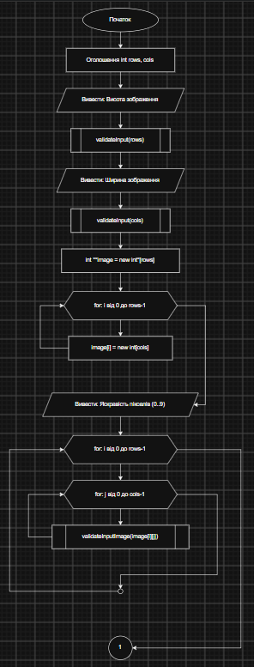
- Блок - схема до практичної задачі - main (1)

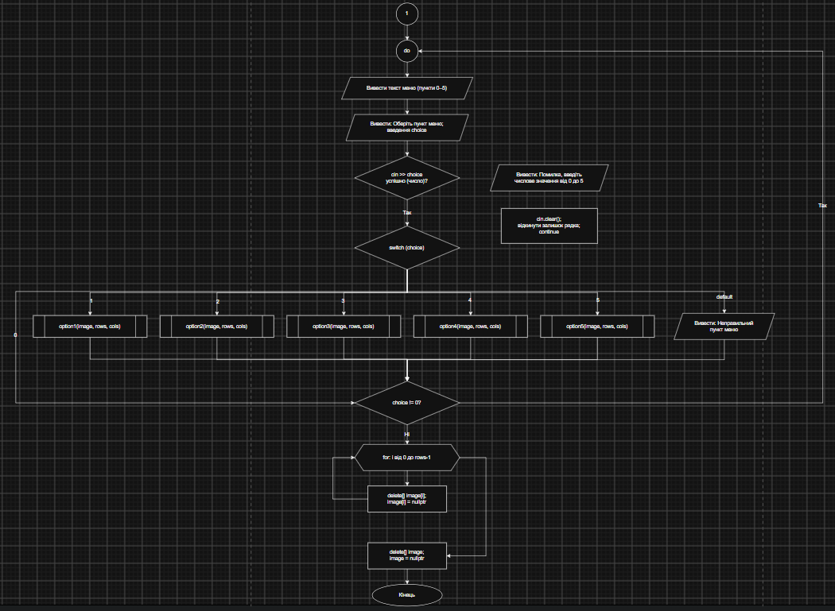
Блок - схема до практичної задачі - main (2)

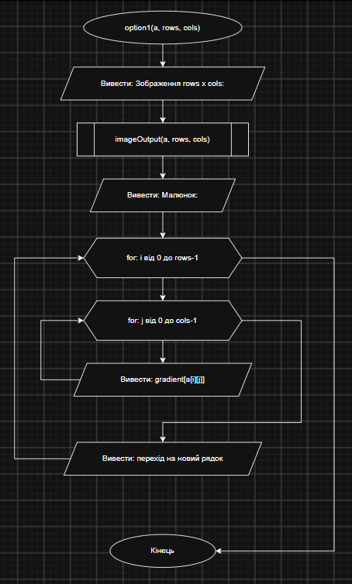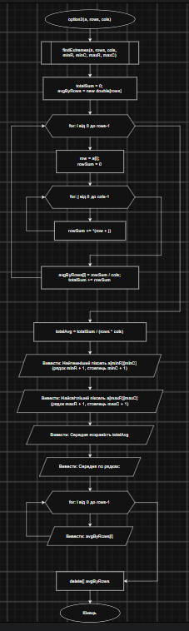
Блок - схема до практичної задачі – option1 і option2
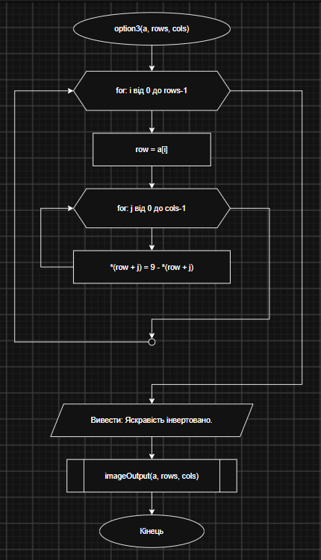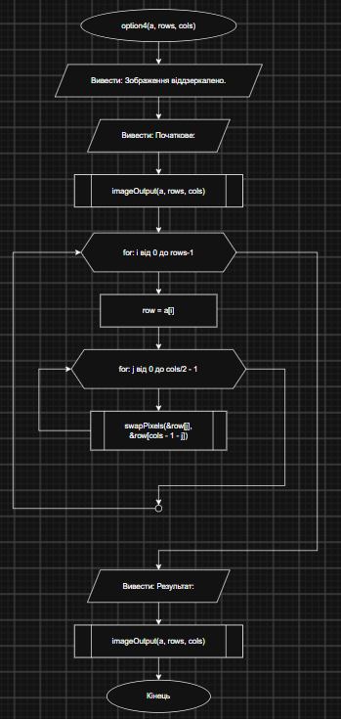

Блок - схема до практичної задачі – option3 і option4
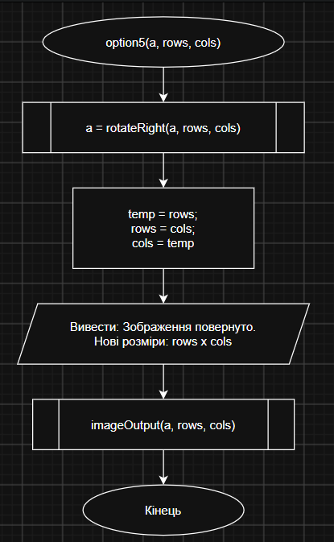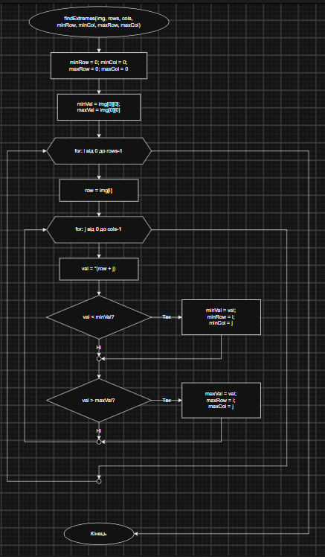
Блок - схема до практичної задачі – option5 і fileExtremes

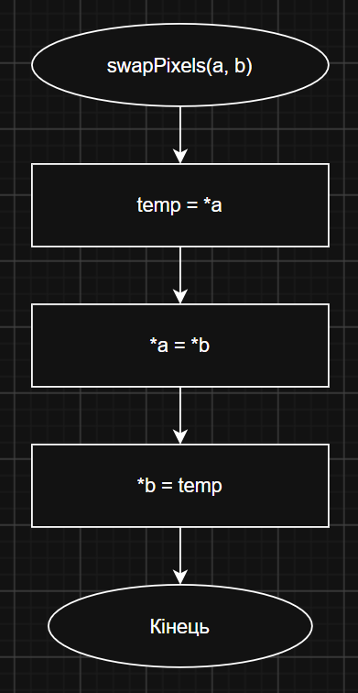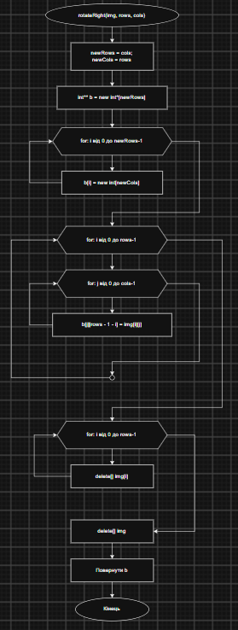
Блок - схема до практичної задачі – swapPixels і rotateRight

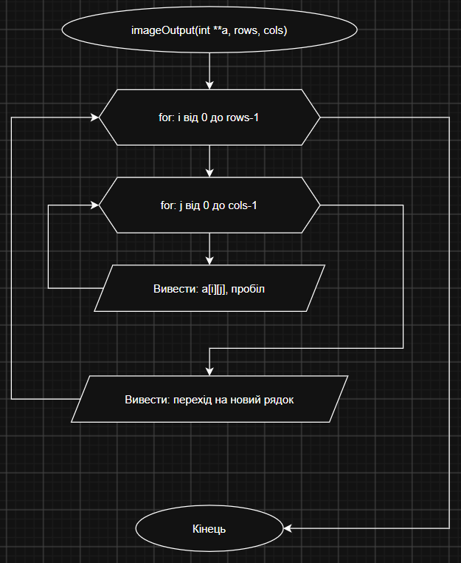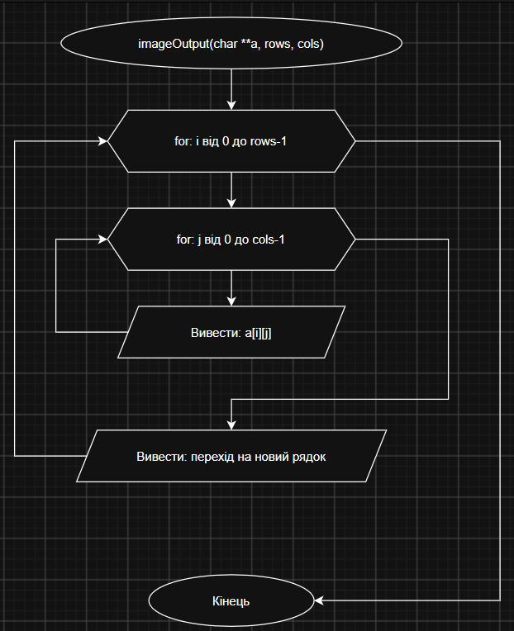

Блок - схема до практичної задачі – imageOutput(int і char)

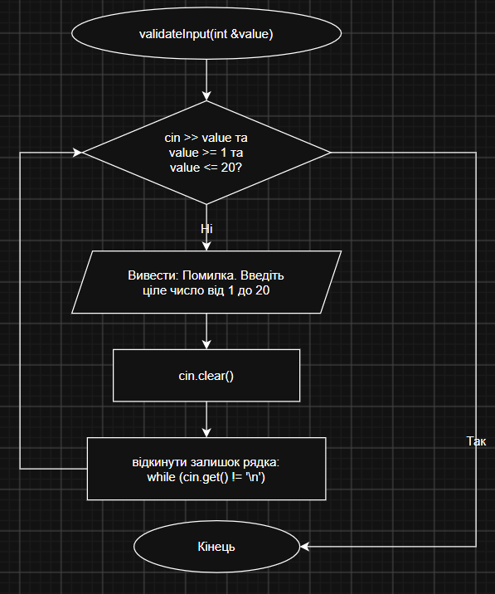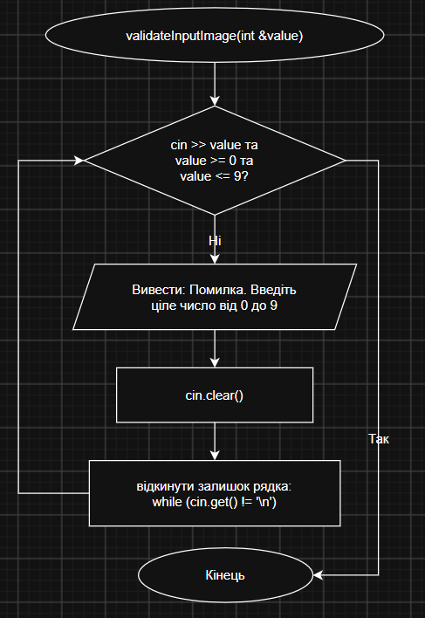
Блок - схема до практичної задачі – validateInput(double і int)
Програма №2 Lab# programming: Lab 4
- Планований час на реалізацію: 30 хвилин

Програма №3 Lab# programming: Lab 5
- Планований час на реалізацію: 30 хвилин

Програма №4 Lab# programming: Algotester Lab 2
- Планований час на реалізацію: 30 хвилин
Програма №5 3 Lab# programming: Algotester Lab 3
- Планований час на реалізацію: 30 хвилин

Програма №6 Practice# programming: Self Practice Task 1
- Планований час на реалізацію: 25 хвилин

Програма №7 Practice# programming: Self Practice Task 2
- Планований час на реалізацію: 10 хвилин

Програма №8 Practice# programming: Self Practice Task 3
- Планований час на реалізацію: 10 хвилин

3. Код програм з посиланням на зовнішні ресурси:
Програма №1 Редактор монохромного зображення
/*
Редактор монохромного зображення
Франчук Андрій
ШІ-14 (ai_14)
*/
#include <iostream>

using namespace std;

// Палітра символів для відображення яскравості від 0 до 9
const char gradient[] = " .:-=+*#%@";

// Прототипи функцій відповідно до вимог завдання
void validateInput(int &value);
void validateInputImage(int &value);
void imageOutput(int **a, int rows, int cols);
void imageOutput(char **a, int rows, int cols);
void findExtremes(int **img, int rows, int cols, int &minRow, int &minCol, int &maxRow, int &maxCol);
void swapPixels(int *a, int *b);
int** rotateRight(int** img, int rows, int cols);

void option1(int **a, int rows, int cols);
void option2(int **a, int rows, int cols);
void option3(int **a, int rows, int cols);
void option4(int **a, int rows, int cols);
void option5(int **&a, int &rows, int &cols);

int main() {
int rows, cols;
cout << "Висота зображення: ";
validateInput(rows);

cout << "Ширина зображення: ";
validateInput(cols);

// Динамічне виділення пам'яті під двовимірний масив зображення
int **image = new int*[rows];
for (int i = 0; i < rows; i++) {
image[i] = new int[cols];
}

cout << "Яскравість пікселів (0..9): " << endl;
for (int i = 0; i < rows; i++) {
for (int j = 0; j < cols; j++) {
validateInputImage(image[i][j]);
}
}

int choice;
do {
// Виведення головного меню
cout << "\nМЕНЮ:" << endl;
cout << "1. Показати зображення" << endl;
cout << "2. Статистика яскравості" << endl;
cout << "3. Інвертувати яскравість" << endl;
cout << "4. Віддзеркалити по горизонталі" << endl;
cout << "5. Повернути на 90 градусів праворуч" << endl;
cout << "0. Вийти" << endl;
cout << "Оберіть пункт меню: ";

// Перевірка коректності введення пункту меню (0 до 5)
if (!(cin >> choice)) {
cout << "Помилка, введіть числове значення від 0 до 5." << endl;
cin.clear();
while (cin.get() != '\n');
continue;
}

switch (choice) {
case 0:
break;
case 1:
option1(image, rows, cols);
break;
case 2:
option2(image, rows, cols);
break;
case 3:
option3(image, rows, cols);
break;
case 4:
option4(image, rows, cols);
break;
case 5:
option5(image, rows, cols);
break;
default:
cout << "Неправильний пункт меню." << endl;
break;
}

} while (choice != 0);

// Повне звільнення динамічної пам'яті та обнулення вказівників через nullptr
for (int i = 0; i < rows; i++) {
delete[] image[i];
image[i] = nullptr;
}
delete[] image;
image = nullptr;

return 0;
}

// 1. Показати зображення у вигляді таблиці чисел та символів палітри
void option1(int **a, int rows, int cols) {
cout << "Зображення " << rows << " x " << cols << ":" << endl;
imageOutput(a, rows, cols);

cout << "\nМалюнок: " << endl;
for (int i = 0; i < rows; i++) {
for (int j = 0; j < cols; j++) {
cout << gradient[a[i][j]];
}
cout << endl;
}
}

// 2. Статистика яскравості (використовує findExtremes та обхід через вказівник)
void option2(int **a, int rows, int cols) {
int minR, minC, maxR, maxC;
findExtremes(a, rows, cols, minR, minC, maxR, maxC);

double totalSum = 0;
double *avgByRows = new double[rows];

for (int i = 0; i < rows; i++) {
int *row = a[i]; // Обхід рядка через вказівник за вимогою
double rowSum = 0;
for (int j = 0; j < cols; j++) {
rowSum += *(row + j);
}
avgByRows[i] = rowSum / cols;
totalSum += rowSum;
}

double totalAvg = totalSum / (rows * cols);

cout << "Найтемніший піксель: " << a[minR][minC] << " (рядок " << minR + 1 << ", стовпець " << minC + 1 << ")" << endl;
cout << "Найсвітліший піксель: " << a[maxR][maxC] << " (рядок " << maxR + 1 << ", стовпець " << maxC + 1 << ")" << endl;
cout << "Середня яскравість: " << totalAvg << endl;
cout << "Середня по рядках: ";
for (int i = 0; i < rows; i++) {
cout << avgByRows[i] << " ";
}
cout << endl;

delete[] avgByRows;
}

// 3. Інвертування яскравості на місці (без виділення нового масиву)
void option3(int **a, int rows, int cols) {
for (int i = 0; i < rows; i++) {
int *row = a[i];
for (int j = 0; j < cols; j++) {
*(row + j) = 9 - *(row + j);
}
}
cout << "Яскравість інвертовано." << endl;
imageOutput(a, rows, cols);
}

// 4. Віддзеркалення по горизонталі на місці за допомогою swapPixels
void option4(int **a, int rows, int cols) {
cout << "Зображення віддзеркалено." << endl;
cout << "Початкове: " << endl;
imageOutput(a, rows, cols);

for (int i = 0; i < rows; i++) {
int *row = a[i];
for (int j = 0; j < cols / 2; j++) {
swapPixels(&row[j], &row[cols - 1 - j]);
}
}

cout << "\nРезультат: " << endl;
imageOutput(a, rows, cols);
}

// 5. Поворот на 90 градусів праворуч
void option5(int **&a, int &rows, int &cols) {
a = rotateRight(a, rows, cols);
int temp = rows;
rows = cols;
cols = temp;

cout << "Зображення повернуто. Нові розміри: " << rows << " x " << cols << endl;
imageOutput(a, rows, cols);
}

// Функція пошуку екстремумів, що повертає координати через посилання
void findExtremes(int **img, int rows, int cols, int &minRow, int &minCol, int &maxRow, int &maxCol) {
minRow = 0;
minCol = 0;
maxRow = 0;
maxCol = 0;
int minVal = img[0][0];
int maxVal = img[0][0];

for (int i = 0; i < rows; i++) {
int *row = img[i];
for (int j = 0; j < cols; j++) {
int val = *(row + j);
if (val < minVal) {
minVal = val;
minRow = i;
minCol = j;
}
if (val > maxVal) {
maxVal = val;
maxRow = i;
maxCol = j;
}
}
}
}

// Функція обміну двох пікселів за їх адресами
void swapPixels(int *a, int *b) {
int temp = *a;
*a = *b;
*b = temp;
}

// Функція повороту: виділяє новий масив, копіює дані, видаляє старий
int** rotateRight(int** img, int rows, int cols) {
int newRows = cols;
int newCols = rows;

int** b = new int*[newRows];
for (int i = 0; i < newRows; i++) {
b[i] = new int[newCols];
}

for (int i = 0; i < rows; i++) {
for (int j = 0; j < cols; j++) {
b[j][rows - 1 - i] = img[i][j];
}
}

// Безпечне звільнення старого масиву
for (int i = 0; i < rows; i++) {
delete[] img[i];
}
delete[] img;

return b;
}

void imageOutput(int **a, int rows, int cols) {
for (int i = 0; i < rows; i++) {
for (int j = 0; j < cols; j++) {
cout << a[i][j] << " ";
}
cout << endl;
}
}

void imageOutput(char **a, int rows, int cols) {
for (int i = 0; i < rows; i++) {
for (int j = 0; j < cols; j++) {
cout << a[i][j];
}
cout << endl;
}
}

void validateInput(int &value) {
while (true) {
if (cin >> value && value >= 1 && value <= 20) {
break;
} else {
cout << "Помилка. Введіть ціле число від 1 до 20" << endl;
cin.clear();
while (cin.get() != '\n');
}
}
}

void validateInputImage(int &value) {
while (true) {
if (cin >> value && value >= 0 && value <= 9) {
break;
} else {
cout << "Помилка. Введіть ціле число від 0 до 9" << endl; // Виправлено діапазон для чорного пікселя (0)
cin.clear();
while (cin.get() != '\n');
}
}
}

Програма №2 Lab# programming: Lab 4
#include <iostream>
#include <cstdlib>
#include <ctime>

using namespace std;

void minmax(int &min, int &max, const int a[], int n);
double avarage(const int a[], int n);
void deleter(const int a[], int n);

int main(){
srand(time(nullptr));

int n;
cin >> n;

int a[n];
for(int i = 0; i < n; i++){
a[i] = rand();
}

for(int i = 0; i < n; i++){
cout << a[i] << " ";
}
cout << endl;

int min, max;

minmax(min, max, a, n);

for(int i = 0; i < n; i++){
if(a[i] == min){
a[i] = max;
}else if(a[i] == max){
a[i] = min;
}
}

deleter(a, n);
}

void minmax(int &min, int &max, const int a[], int n){
min = a[0];
max = a[0];
for(int i = 0; i < n; i++){
if(a[i] > max){
max = a[i];
} else if(a[i] < min){
min = a[i];
}
}
}

double avarage(const int a[], int n){
double sum = 0;
for(int i = 0; i < n; i++){
sum += a[i];
}
return sum/n;
}

void deleter(const int a[], int n){
double avg = avarage(a, n);
int N = 0;
for(int i = 0; i < n; i++){
if((double)a[i]/avg <= 1.1){
N += 1;
}
}

int b[N];

for(int i = 0, j = 0; i < n; i++){
if((double)a[i]/avg <= 1.1){
b[j] = a[i];
j++;
}
}

for(int i = 0; i < N; i++){
cout << b[i] << " ";
}
cout << endl;
}

Програма №2 Lab# programming: Lab 5
#include <iostream>

using namespace std;

const int max_size = 100;

int max(const int a[][max_size], int m, int n);
void print(const int a[][max_size], int m, int n);

int main(){
int m, n;
cin >> m >> n;

int a[max_size][max_size];

for(int i = 0; i < m; i++){
for(int j = 0; j < n; j++){
cin >> a[i][j];
}
}
print(a, m, n);

int b[max_size][max_size];
int max1;

for(int i = 0; i < m; i++){
max1 = max(a, i + 1, n);
for(int j = 0; j < n; j++){
b[i][j] = a[i][(j + max1)%n];
}
}

print(b, m, n);
}

int max(const int a[][max_size], int m, int n){
int max;
max = a[m-1][0];
for(int j = 1; j < n; j++){
if(a[m-1][j] > max){
max = a[m-1][j];
}
}
return max;
}

void print(const int a[][max_size], int m, int n){
cout << " " << endl;
for(int i = 0; i < m; i++){
for(int j = 0; j < n; j++){
cout << a[i][j] << " ";
}
cout << endl;
}
}

Програма №4 Lab# programming: Algotester Lab 2
#include <iostream>

using namespace std;

void sort(int a[], int N);

int main(){
int N;
cin >> N;

int r[N];

for(int i = 0; i < N; i++){
cin >> r[i];
}

sort(r, N);

if (N == 1){
cout << 0;
}else if(N == 2){
cout << r[0];
}else{
int min1 = r[N-1] - r[1];
int min2 = r[N-2] - r[0];
int less = (min1 < min2) ? min1:min2;
cout << less;
}
}

void sort(int a[], int N){
for(int i = 0; i < N; i++){
for(int j = 0; j < N - 1 - i; j++){
if (a[j+1]<a[j]) {
int b = a[j];
a[j] = a[j+1];
a[j+1] = b;
}
}
}
}

Програма №4 Lab# programming: Algotester Lab 3
#include <iostream>

using namespace std;

int main() {
char S[100000] = {0};
cin >> S;

char prev = S[0];
int counter = 0;
for(char s_1 : S) {
if(s_1 != prev){
if(counter > 1){
cout << prev << counter;
}else{
cout << prev;
}

counter = 0;
}

counter++;
prev = s_1;
}
cout << endl;

return 0;
}

Програма №6 Practice# programming: Self Practice Task 1
/*Epic 4 - Цікавий масив
Франчук Андрій
Ші - 14*/
#include <iostream>

using namespace std;

int main(){
int n, S1 = 0, S2 =0;
cin >> n;

int *a = new int[n];

for(int i = 0; i < n; i++){
cin >> a[i];
S1 += a[i];
}

for(int i = 0; i < n; i++){
S2 += a[i];
S1 -= a[i];
if(S2 == S1){
cout << "TAK";
delete[] a;
return 0;
}
}

cout << "NI";

delete[] a;
}

Програма №6 Practice# programming: Self Practice Task 2
/*Epic 4 - Зеник-садівник
Франчук Андрій
Ші - 14*/
#include <iostream>

using namespace std;

int main(){
int m, n;
cin >> n >> m;

char a[n][m];

for(int i = 0; i < n; i++){
for(int j = 0; j < m; j++){
if(i%2 == 0){
if(j % 4 < 2){
a[i][j] = 'x';
}else{
a[i][j] = 'o';
}
}else{
if(j % 4 < 2){
a[i][j] = 'o';
}else{
a[i][j] = 'x';
}
}
}
}

for(int i = 0; i < n; i++){
for(int j = 0; j < m; j++){
cout << a[i][j];
}
cout << endl;

}
}

Програма №6 Practice# programming: Self Practice Task 3
/*Epic 4 - Халява
Франчук Андрій
Ші - 14*/
#include <iostream>

using namespace std;

int main(){
int n;
cin >> n;

int *a = new int[n];

for(int i = 0; i < n; i++){
cin >> *(a+i);
}

for (int i = 0; i < n; i++) {
for (int j = 0; j < n-i-1; j++) {
if (*(a+j) > *(a+j+1)){
int temp = *(a+j);
*(a+j) = *(a+j+1);
*(a+j+1) = temp;
}
}
}

int counter = 1;
for (int i = 1; i < n; i++) {
if (*(a+i) != *(a+i-1)) counter++;
}

cout << counter << endl;
}

4. Результати виконання завдань, тестування та фактично затрачений час:
Програма №1 Редактор монохромного зображення
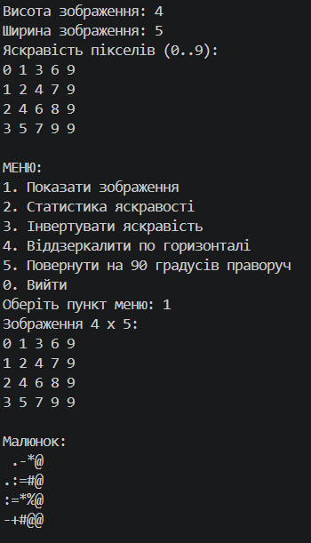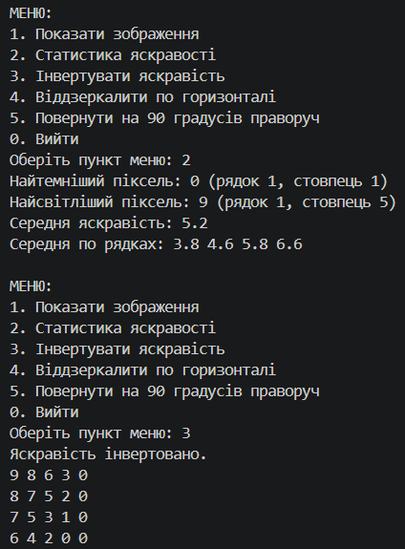
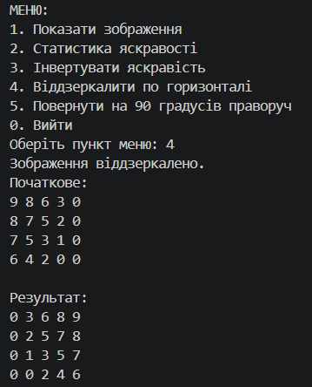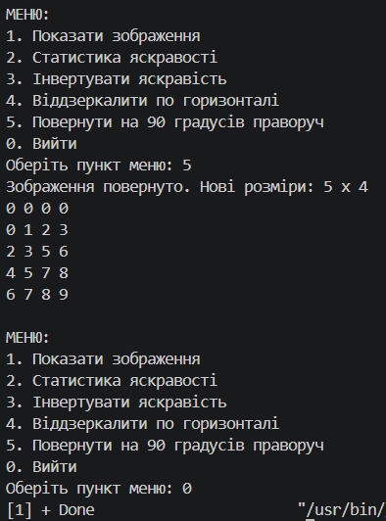
Вивід програми (4)

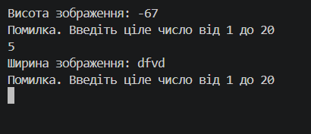
Неправильний ввід
Час затрачений на виконання завдання: 3 години

Програма №2 Lab# programming: Lab 4
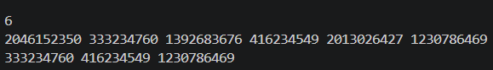
Вивід програми

- Час затрачений на виконання завдання: 30 хвилин

Програма №3 Lab# programming: Lab 5
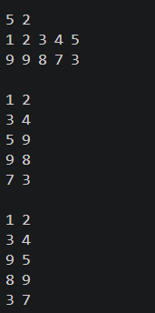
Вивід програми

- Час затрачений на виконання завдання: 30 хвилин

Програма №4 Lab# programming: Algotester Lab 2
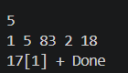
Вивід програми

- Час затрачений на виконання завдання:: 30 хвилин

Програма №5 3 Lab# programming: Algotester Lab 3
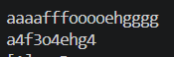
Вивід програми

- Час затрачений на виконання завдання: 30 хвилин

Програма №6 Practice# programming: Self Practice Task 1
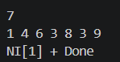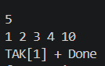
Вивід програми

- Час затрачений на виконання завдання: 25 хвилин

Програма №7 Practice# programming: Self Practice Task 2
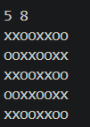
Вивід програми

- Час затрачений на виконання завдання: 10 хвилин

Програма №8 Practice# programming: Self Practice Task 3
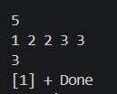
Вивід програми

- Час затрачений на виконання завдання: 10 хвилин
- 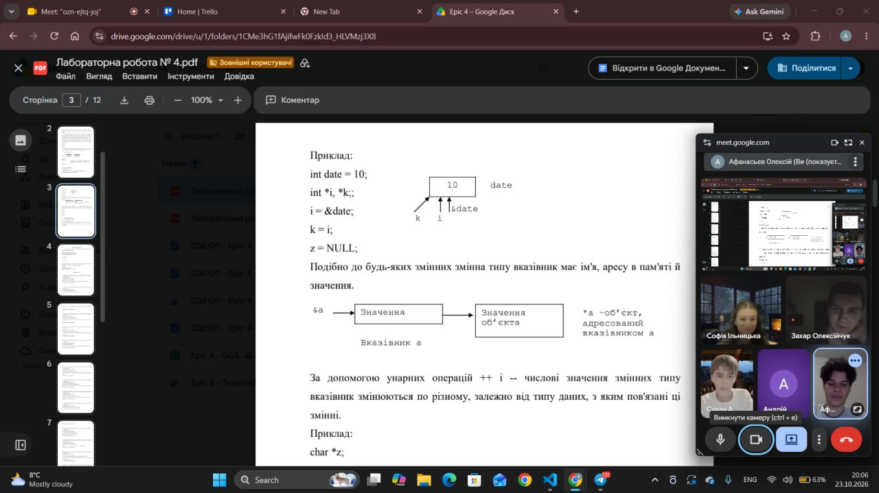
- Фото з 1 обговорення задач Епіку
- 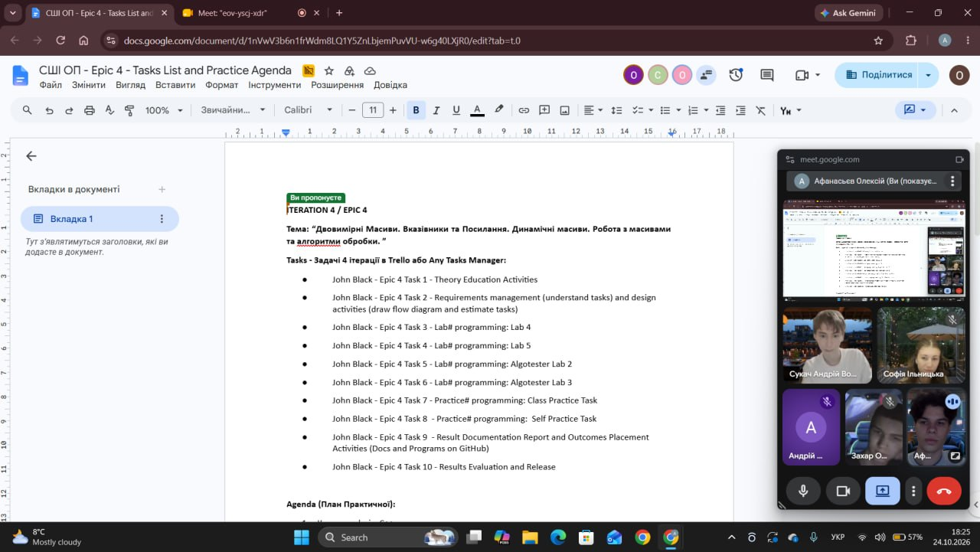
- Фото з 2 обговорення задач Епіку

Висновки:
Я засвоїв класи пам'яті в C++ та опанував синтаксис і механізми роботи з вказівниками, посиланнями, статичними, динамічними і двовимірними масивами. Я на практиці використав знання управління динамічною пам'яттю і реалізації алгоритмів обробки масивів.

